
Хто є виборцем?

Відповідно до ст. 70 Конституції України, право голосу на виборах і референдумах мають такі особи:
- громадяни України;
- особи, які на день проведення виборів чи референдуму досягли 18 років.
Крім того, відповідно до ст. 3 Закону України «Про місцеві вибори» від 14.07.2015 № 595-VIII зі змінами та доповненнями станом на 12.10.2017, виборцями є:
- громадянин, який має право голосу у відповідних місцевих виборах, тобто належить до певної територіальної громади (села, селища, міста), що визначається зареєстрованим у межах цієї громади (села, селища, міста) місцем проживання виборця;
- громадянин, який включений до списку виборців на виборчій дільниці за зареєстрованим місцем проживання (включення до списків є підставою для реалізації виборцем свого права голосу).


Як перевірити наявність себе у списку
виборців?

Списки виборців для голосування виборців за місцем проживання формуються на основі бази даних Державного реєстру виборців відповідно до Закону України «Про Державний реєстр виборців» від 22.02.2007 № 698-V зі змінами та доповненнями станом на 12.10.2017.
Перевірити наявність себе у списках можна таким шляхом:
- Зареєструватись у сервісі «Особистий кабінет виборця», зробити в ньому запит до Державного реєстру виборців та орієнтовно протягом 1 доби отримати дані щодо свого включення до Державного реєстру виборців на свою електронну адресу;
- У будь-який робочий день прийти з паспортом до відділу ведення Державного реєстру виборців за Вашим зареєстрованим місцем проживання. Вказані відділи працюють на постійній основі. Зверніться до них завчасно.
- Перевірити наявність запрошення на вибори. Воно повинно бути доставлено Вам дільничною виборчою комісією не пізніш як за 10 днів до дня голосування (не пізніш як за 3 дні до дати повторного голосування);
- Ознайомитися з попереднім списком виборців наступного дня після дня його отримання дільничною виборчою комісією (такий список передається комісії не пізніш як за 13 днів до дня голосування.
Що робити у разі невнесення
Вас у списки виборців?

НЕ ПІЗНІШ ЯК ЗА 5 ДНІВ ДО ДНЯ ГОЛОСУВАННЯ ОСОБИСТО ПОДАЙТЕ ЗАЯВУ З ДОДАНИМИ ДО НЕЇ ДОКУМЕНТАМИ (КОПІЯМИ ДОКУМЕНТІВ), ЯКІ ПІДТВЕРДЖУЮТЬ ЗАЗНАЧЕНІ В НІЙ ВІДОМОСТІ (ЗРАЗКИ ЗАЯВ ТУТ), ДО:
- відділи ведення Державного реєстру виборців;
- дільничної виборчої комісії.
З такою заявою виборець може звернутися як щодо себе, так і стосовно інших виборців.
Крім того, кожний виборець має право звернутися до суду з адміністративним позовом про уточнення списку виборців у встановленому Кодексом адміністративного судочинства України порядку.
Cуд при розгляді даного адміністративного позову звертається до відповідного органу ведення Державного реєстру виборців із запитом щодо уточнення відомостей про виборця.
Рішення суду про внесення змін до списку виборців не пізніш як за п’ять днів до дня голосування подається виборцем до відповідного органу ведення Державного реєстру виборців або до відповідної дільничної виборчої комісії для негайного направлення до такого органу, а пізніше цього строку – до дільничної виборчої комісії.

Як реалізувати своє право
голосу, якщо Ви за станом здоров’я, у зв’язку із інвалідністю чи за віком тимчасово чи постійно не можете самостійно пересуватися?
Тимчасово нездатний(а) самостійно пересуватися (у зв’язку з хворобою) повинен:

- Не пізніше 20 години останньої п’ятниці перед днем голосування поштою або через інших осіб подати до дільничної виборчої комісії власноручно написану заяву з проханням забезпечити Вам голосування за місцем перебування. До заяви додати довідку медичної установи про стан Вашого здоров’я;
- Дільнична виборча комісія зобов’язана до дня виборів перевірити факт Вашої тимчасової нездатності самостійно пересуватися;
- Якщо факт Вашої тимчасової нездатності самостійно пересуватися підтвердився, в день виборів до Вас додому прийдуть представники Державної виборчої комісії зі скринькою для голосування.

Постійно нездатний(а) самостійно пересуватися (у зв’язку з хворобою) має вчинити наступне:

Не пізніше останнього понеділка перед днем голосування необхідно подати відповідну заяву з доданими документами (копіями документів), які підтверджують зазначені в ній відомості до відділу ведення Державного реєстру виборців або до Державної виборчої комісії за Вашим зареєстрованим місцем проживання. З такою заявою стосовно Вас може звернутися інший виборець.

ЗАПАМ`ЯТАЙТЕ:

Знання таких виборчих прав сприятиме щонайкомфортнішій реалізації цього права.

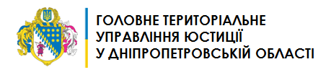
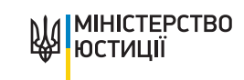

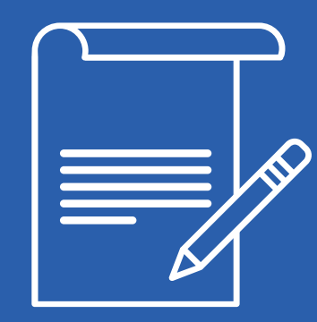
Не знаєш, як захистити свої виборчі права?

ЗАХИЩАЙ
СВОЇ ПРАВА!

www.pravo.minjust.gov.ua

Адреса:

м. Дніпро,
пр. Дмитра Яворницького, 21- А
Електронна пошта:
info@.dp.minjust.gov.ua


Контактний телефон – (056) 371-15-90

